Йилдизнамеджилерин зиярети

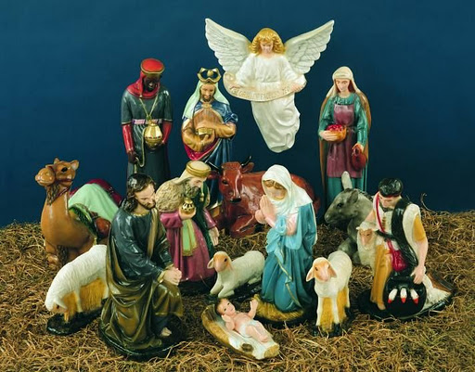
Хепимиз Иса'нън доушундаки зияретчилери билийоруз: чобанлар ве йълдъзнамеджилер. Чоумуз да Ноел ааджънън алтънда о ширин кукладжъкларъ гьордюк. Ренкли рубаларъ гийимиш, саръклъ юч адам. Кими кере девелерле гьостерилийорлар, кими кере бейгирлерле. Кючюк бебек Иса'я юч тюрлю бахшиш гетирийорлар: алтън, тютюз ве къйметли кокулар.
О юч кишинин хаккънда бир сюрю масаллар ве янлъш билгилер уйдурулду: аслънда юч крал имишлер. Адларъ биле гечийор: Каспар, Мелхиор ве Балтасар. Каспар Бабил'ден имиш, Мелхиор Иранлъ имиш, Балтасар гене Арап имиш. Табутларъ ьондже Константинополис'е (Истанбул), сонра Италя'даки Милан касабасъна, ен сонунда да Алманя'даки Кьолн касабасъна гьотюрюлмюш; бугюне кадар орада гьостерилийорлар.
Шимди Инджиле бир гьоз атъп бютюн бу сачмалъкларън йерине Аллахън хакикатъна диккат едеджез.
Ен биринджи янлиш фикирлери дюзелтирмек лазъм:
Матта Инджилинде кач йълдъзнамеджилерин гелдии язълмъйор; ама юч тане бахшиш вердиклери ичин юдж кишинин олдуу сандълар. Сонра, йълдъзнамеджилер чобанлардан чок сонра гелдилер, кесинликле айнъ заман йемликте дурмадълар. Матта 2:11'е гьоре Мерйем'ле Йусуф артък бир ев кираламъшлардъ. Сонра, Хиродес ики яшъндан кючюк чоджукларъ ьолдюрдююнден, бебек Иса'нън артък ен азънда бир яш долдурмуш олмалъйдъ.
- “Пеки, бу адамлар насъл кишилерди ве бебек Иса'йъ насъл булдулар?”
Инджил метнинин ориjиналинде 'магой' дийе бир сьоз гечийор. Онлар Бабил ве Иран емператорлуун сарайънда гьорев япан билгили кишилер иди. Падишаха ьонемли конуларда данъшманлък япан бир чешит везир дийебилириз. Ама буну япмак ичин йълдъзларън харекетлерине диккат едердилер. Бугюн йълдъзларън ве гезегенлерин (планеталарън) харекетлерини араштъран ики тюр билим вар: астрономи ве астролоjи. Астрономи физиин бир далъ олуп садедже йълдъзларън ве гезегенлерин харекетлери ве ьозелликлерини араштъръп ьолчюйор. Астролоjинин анлайъшъна гьоре исе, йълдъзлар ве гезегенлерин харекетлери инсанън кадерини еткилийор. Астрологлар онун ичин гезегенлерин харекетлерине бир анлам вермейе чалъшъйорлар. Йени ишлерин белли башлъ заманларда башлатълмасъ уурлу оладжаъна инанърдълар, падишахлара да бу конуда акълданеджилик япардълар. (О йюзден 'йълдъзнамеджи' сьозю 'йълдъзбилимджи' сьозюнден даха ийи бир каршълъктър).
"Йахудилерин кралъ оларак доан чоджук нереде? Чюнкю гюндоусунда онун йълдъзънъ гьордюк, ве гелдик она седжде кълалъм." - йълдъзнамеджилерин бу шашъртъджъ сьозлери бизи азъджък дюшюндюрсюн:
1) 'Йахудилерин кралъ' - Крал Хиродес аслънда Йахуди деилди, Едом халкъндандъ ве аслънда 'Йахудилерин Кралъ' адънъ ташъмая хаккъ йокту. 30 сене ьондже хюкюмет Ромалъларън елине гечти, артък Йахудилери контрол еден онлардъ. Хиродес'и крал япан онлардъ. Йахудилерин сон кралъ бир кушак ьондже индирилмишти ве халк дьорт гьозле беклерди, онларън арасънда асъл бир крал чъксън ве девлете йениден ески гюджюню казандърсън. Бирденбире бин километре узак бир девлеттен билгин кишилер гелийор ве о йени крал доду дийе хабер яйъйорлар. Бу, елбетте бютюн Йахуди халкънъ хейеджанлардъран бир хабер иди (айет 3: “крал Хиродес ве онунла бирликте бютюн Йерушалим касабасъ телаша дюштю”.)
2) “гюндоусунда онун йълдъзънъ гьордюк”
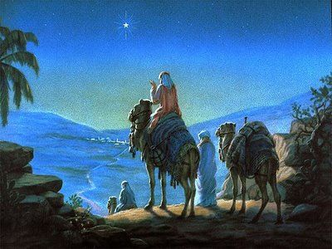
- бу сьозлер бирчок спекуласйонлара себеп олду: аджаба насъл бир йълдъз иди? Кими кишилере гьоре бу йени гьорюнен бир комет иди. Санълърдъ ки, кометлер гьорюнюндже тарихте хер заман бюйюк деишикликлер мейдана гелирмишлер.
Башкаларъна гьоре, ики я да юч гезегенлер (Венюс, Jупитер ве Сатурн) гьокйюзюнде бир арая гелмиш ве бьойлеликле йени бир йълдъз гиби гьорюнмюшлер. Гезегенлерин бир арая гелмесине 'кавушум' я да 'конjунксйон' денилир. Бьойле дурумларда бу конjунксйон биркач хафта сонра текрарланъйор. О да айетлере уйгундур, чюнкю йълдъзнамеджилер хем йола чъкаркен, хем де икинджи дефа Бейтлехем'е варъркен бу йълдъзъ гьормюшлер.
3) “Пеки,гьокйюзюнде йени бир ъшък гьорюнюйор, насъл анладълар ки, бу Йахудилерин кралънън доушуну мюjделийор?”
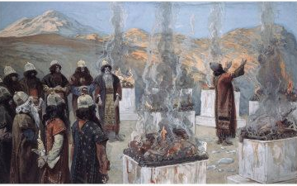
Астрологларън анлайъшъна гьоре Сатурн Йахудилерин “коруйуджусу” имиш; Jупитер гене, краллък симгелийор. Онларън гьокте бирлешмесинден 'Йахудилерин кралъ доду' хабери анлашълабилирди. Ама башка бир бакъш даха вар. Чьолде Сайъм китабънда, Муса'нън заманънда пейгамбер Балам Исраил халкъ хаккънда шу шашртъджъ пейгамберлик яптъ (Сай 24:17):
“Ону гьорюйорум, ама шимдилик деил, Она бакъйорум, ама якъндан деил. Йакуп сойундан бир йълдъз чъкаджак, Исраил'ден бир ьондер йюкселеджек.”
Бу пейгамберлик биринджи анламда Давут'ун хаятънда герчеклешти, ама асъл ве сон герчеклешме Месих'те оладжактъ. Давут'тан 500 сене сонра, Даниел пейгамбер ьондже Бабил'де сонра да Иранлъларън падишахъна данъшманлък яптъ, кендиси де бир 'магой' иди. Белки онларън арасънда герчек Танръ анлайъшънъ ве Муса'нън китапларъ хаккънда билги яйдъ. Белки онлар да о ьОндерин, яни Месихин гелишини умутла беклердилер.
4) “Узактан гелен йълдъзнамеджилер Йахуди деилдилер. Неден Йахудилерин кралъна тапмая гелсинлер”
Евет, аслънда хер ай херханги бир девлетте бир крал доуйор. Калдъ ки, Йахудилер о заманларда анълмаян, политикада ьонеми олмаян бир халк иди. Ама о йълдъзнамеджилер Иса'йъ булунджа чок фазла севиндилер, деил садедже Йахудилерин кралънъ булдулар дийе, ама БЮТЮН ДЮНЙАНIН кралънъ булдукларъ ичин. Балам'ън пейгамберлик сьозюнюн девамъна бакалъм (Сай 24:23-24):
“Балам билдирисини илетмейи сюрдюрдю: "Ах, буну япан Танръ'йса, ким са калабилир? Киттим къйъларъндан гемилер геледжек, Асур'ла Евер'и дизе гетиреджеклер, кендилери де йъкъма ураяджак."
Бу къса сьозлерде бюйюк тарихсел анлам вар: Балам да анладъ ки, Аллахън кендиси инсанларън тарихине каръшаджак, кендиси халкларъ ве кралларъ индирип биндиреджек. Киттим, Гирит адасъдър, яни Греклери конушуйор. Онларън емператорлуу йъкълдъ аркасъндан Ромалълар гелди. Онлар да гемилерле гелип бютюн Филистини ве орадаки Йахудилери (бурада 'Евер' дийе гечийор = Ибранилер) еле гечиреджеклер; ама ен сонунда онлар да йениледжеклер.
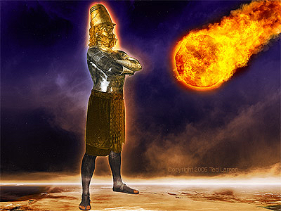
Даниел китабънъ биленлер бурада хемен икинджи бьолюмюнде гечен бюйюк гьорюмю аклъна гетиреджеклер: 4 фарклъ металлерден япълан бир хейкел гьорюнюйор. Сонра елле кесилмемиш бир таш о хейкели аякларъндан вуруйор ве езип тоз япъйор. Даниел де бу гьорюмю ачъкларкен шьойле дийор (Даниел 2:44):
“Бу краллар дьонеминде (яни: Ромалъларън заманънда) Гьоклерин Танръсъ хич йъкълмаяджак, башка халкън елине гечмейеджек бир краллък кураджак. Бу краллък ьонджеки краллъкларъ езип йок едеджек, кендисийсе сонсуза дек сюреджек.”
Иште, Иран краллъънда херхалде магойларън арасънда о бюйюк пейгамберлии йюзлердже сене конушулурду ве онун герчеклешмесини беклердилер. О доан бебек деил садедже Йахудилерин, ама айнъ заман Гьоклерин Танрънън курдуу краллъънън ефендиси оладжактъ. Онун ичин она тапънмая, сайгъ гьостермейе гелдилер.
Аллахън сьозю олан Кутсал Китап не кадар шашъртъджъдър: Балам - Давут - Даниел - йълдъзнамеджилер - Иса Месих. Иште бурада 1400 сенелик кърмъзъ бир чизги гьорюйоруз. Кутсал Китап'та пейгамберлер садедже конушмуйорлар, ама сьозлеринин тарихте насъл герчеклештиини де гьорюйоруз. Йерйюзюнде буна бензер хичбир китап йоктур.
Шимди де верилен бахшишлере диккат еделим: алтън, тютюз ве къйметли коку. Ючю де чок пахалъ, бир крала лайък олан бахшишлер иди. Биринджи йерде бурада Аллахън кенди инсанларъна насъл бактъънъ гьорюйоруз: чюнкю бу бахшишлер верилдиктен хемен сонра, айнъ геджеде, Аллах Йусуф'а конушуйор, калкъп Мъсър'а качсън. Ону да хемен йерине гетирийор ве биркач сене Мъсър'да калъйор. О заман ичинде о бахшилер Мерйем'ле Йусуф'ун гечимини саламак ичин чок файдалъ олду.
Ама о бахшишлерин айнъ заман семболик анламларъ вар:
1) Биринджи бахшиш алтън иди.
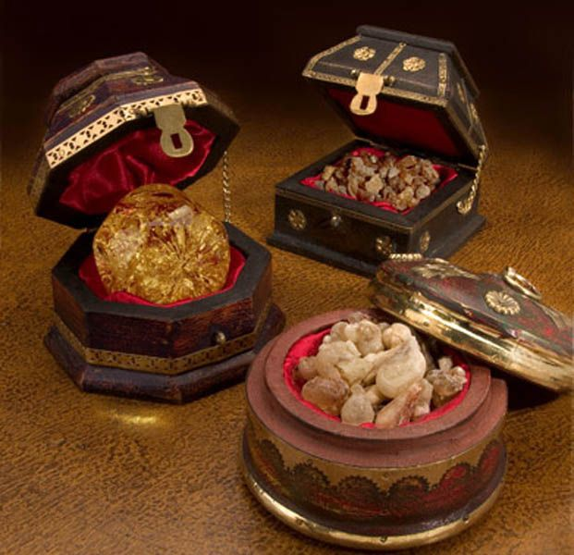
Бу Иса'нън крал олдууну гьостерийор. Краллъкларън зенгинлии хеп алтънла ьолчюлюйор ве гьостерилийор. Крал Сюлейман'ън вактънда кимсе гюмюше бакмаз-дъ, алтънлар о кадар боллаштъъ ичин (1.Краллар 10:21). Аллахта хич деишме олмадъъ гиби, алтън да пасланмаз ве сонсуза кадар айнъ калъйор.
Сен Иса'я алтънларънъ сунуйор мусун? Сен кенди парандан, заманънда ве гюджюнден она айъръйор мусун? Ве даха ьонемлиси: сен Иса' Месих'и крал оларак кабул еттин ми? Херкес Иса'йъ бир куртаръджъ оларак истийор, ама бир крал оларак? Хани, сана буйрук верен, сенин хаятъна каръшан, сени чалъштъран бир киши оларак? Бугюнлерде крал не демек олдууну пек анламъйоруз. Ама ескиден краллар садедже бирер шеф деилди, шанлъ, шерефли ве инсанън йюреини джошку иле долдуран йюдже варлъклар иди. Сенин ичин Иса Месих ьойле бири ми? Сен де йълдъзнамеджилер гиби онун аякларъна диз чьокюп Она тапъйор мусун?
2) Икинджи бахшиш тютюз иди.
Бу, Арабистан ве Африка'дан гелен биртакъм аачлардан чъкан кокулу сакъз иди. Курудуктан сонра якълърдъ ве думанъ бир хош коку оларак одаларъ долдурурду. ьОзелликле Ески Антлашма заманънда Аллахевинде хизмет япан гьоревлилер ону гюнлюк тапънманън бир парчасъ оларак кулланърдълар (Чъкъш 30:7-8).
Бурада Раб Иса'йъ бир башгьоревли оларак гьорюйоруз. Бу тютюзю бахшиш оларак сунан йълдъзбилимджилер ону дерин бир дюшюндже иле япмадълар: тютюз чок къйметли ве пахалъ иди; о йюзден ону вердилер. Ама Аллахън Руху олайларъ ьойле дизди ки, бу семболик харекетле о кючюк бебеин бир гюн не оладжаънъ, не япаджаънъ ьонджеден билдирди.
Евет, бугюн Йерушалим касабасънда бир таш Аллахевинин ичинде гьорев япан бир кишийе бакмъ-йоруз. Бизизм башгьоревлимиз шу анда гьоктедир, Аллахън катъндадър, Аллахън янъндадър. Орада бизим ичин айнъ гьореви япъйор: бизим урумуза Аллаха ялваръйор (Ибранилер 1:3 ве 7:25):
“Гюнахлардан паклама ишини битирдиктен сонра, йукаръдаки Бюйюк Кралън саънда отурду.”
“Демек, ким Иса'дан гечерек Аллаха гелирсе, Иса'да вар фърсат, о кишилери бюсбютюн куртарсън, чюнкю онлар ичин араджълък япсън дийе хеп яшамактадър.”
Сен буну анладън мъ? Инсанлар зор дурума дюштюлер ми, хеп бирханги инсандан ярдъм арайъп о кишинин Аллахън ьонюнде кендилери ичин яшвармаларънъ истийорлар: кими биртакъм азизлере (светилере), башкасъ бирханги пейгамбере, башкаларъ гене ьолюлере гювенийорлар дуа етсинлер. Ама онлар хепси кувветсиз, онларън да ихтияджъ вар, бириси онлар ичин ялварсън. Бак айет не дийор: “Араджълък япсън дийе хеп яшамактадър”. Иса ийи бир ишчи гиби йеринде дуруйор, мюштерилери беклийор. Ийи де, сен Иса'я иш верийор мусун? О хазърдър; дуа еттик ми, о дуаларъмзъ ен йюксек йерде сунуйор. Бизим дуаларъмъз кувветли деил: не кадар да ялварсак, кендимизи йере атсак, гьозяшларъ дьокерсек, хичбир заман тек башъна Аллах катънда гечерли олмаяджаклар. Ама Раб Иса дуаларъмъза кенди гюджюню катъйор, дестеклийор, хер тюрлю уйгунсузлуктан темизлийор, бабасънън ьонюнде там уйгун оларак сунуйор. Ах, кешке анласак, Иса не кадар бюйюк севинчле бу иши япъйор. Она севе севе даха чок дуа едип иш вереджез.
3) Сон оларак йълдъзнамеджилер къйметли кокулар сундулар.
Бу парфюмлери чак Хиндистан'дан гетирттилер ве чок пахалъ идилер. О кадар пахалъ ки, инсанларън чоу ону гюнделик хаятта кулланмаздълар, ьозел тек бир дурум ичин саклардълар: кенди дженазелери ичин. Биркач дефа кадънлар гелип Иса'йъ ьойле пахалъ парфюмлерле яладълар. Ашаъдаки олая бир гьоз аталъм (Матта 26:7,13):
“О заман бир кадън она гелди. Онда чок пахалъ парфюмле долу бир мермер кабъ вардъ. Ве Иса софрада отуруркен, кадън ону Иса'нън кафасъна дьоктю... Кадън бу парфюмю беним беденимин юзерине дьоктю, бени дженазейе хазърламак ичин. Сизе дору бир шей сьойлейейим: бютюн дюняда 'ийи хабер' нереде билдириледжексе, орада бу кадънън яптъъ да билдириледжек, кадън анълсън дийе.”
Бу кадън садедже хаятънда ен пахалъ шейи Иса ичин харджамакла калмадъ: санки демек истеди ки, “Беним дженазем о кадар ьонемли деил, ама сенин ьолмен чок бюйюк бир анлам ташъйор”. Кишилер чоу заман кенди дженазеси ичин даха хаятта икен хазърлък япъйорлар. Ама бу кадън чок бюйюк бир шей анладъ: Месихин ьолюмю беним ьолюмюм демектир. Ве садедже о кадън деил, хер бир герчек иманлъ Павлус'ла бирликте дийебилир ки: “Месихле берабер хача герилдим. Артък бен яшамъйорум, Месих бенде яшъйор.” (Галатялълар 2:20). Евет, вафтизлерде бу сьозлери кулланъйоруз, илахи оларак чок гюзел сьойлюйоруз. Ама, аркадаш, топлантъдан сонра да ону унутма: Бир киши сенин гуруруна докунду му, хемен ьофкеленме, чюнкю сен орада ЙОКСУН, Месихин мезаръндасън. Шейтан яклашъп сенин капънъ чалдъ мъ, дийеджен “Хайър, о адам ташъндъ, артък бурада яшамъйор. Онун йени адреси: Голгота”.
Йълдъзнамеджилер бебек Иса'я къйметли кокуларъ сундукларъ заман, табии ки бютюн бу меселелери анламазлардъ. Ама онларъ гюден Кутсал Рух иди. Ве бу хедийелерле семболик бир харекет ве пейгамберлик сьозю оларак чок бюйюк бир хакикат ортая койду: Бу бебек тек бир амачла дюняя гелди - ьолсюн дийе. Бу, табии ки, иманъмъзън ен бюйюк темелидир: “Бакън, Аллах кузусу будур, дюнянън гюнахънъ О калдъръйор.” (Йуханна 1:29). Ама вакът гелди, бу темел ьоретишлерден бираз даха илерлейелим. Мадем о ьолмек ичин доду, демек, сенин де икинджи доушун ьолмек ичин олду. Бакън Павлус буну насъл анлатъйор (1.Кор. 15:39)
“Шу кадарънъ сьойлейейим: бен хер гюн ьолюйорум.” - Хер гюн ьолмек, евет, онун ичин Раб Иса бизи куртардъ: бенлиине каршъ ьолюйорсун. “Беним истедиим деил, ама сенин истедиин олсун” дедиин заман бир парча ьолюйорсун. Кенди кейфини бозуп башкаларъна хизмет еттиин заман бир парча ьолюйорсун. Хаятънъ Месих ичин харджадъън заман, бошуна яшамамъш олурсун.
Евет, йълдъзнамеджилер Бейтлехем касабасъна вардъкларъ заман аджаба бютюн бу конулардан не кадар анлардълар - ону кесин оларак билемийоруз. Матта херхалде бу олайъ яздъ, Исайъ Месих оларак кабул етмейен Йахудилери утандърмак ичин: “Бакън, сиз о йълдъзнамеджилери Аллахсъз ябанджълар сайъйорсунуз. Ама не кадар узактан гелип Иса'нън крал олдууну анладълар, она сайгъ гьостердилер. Сиз гене Аллахън халкъндансънъз ве гене де анламъйорсунуз, Исайъ крал оларак кабул етмийорсунуз”. Бизим де хаятъмъз Она тапмакла гечсин!

